Отчёт о результатах проведения недели информирование о детском телефоне доверия в МБОУ ООШ №12

№ п\п | Наименование мероприятия | Краткая иннформация | Фотографии
Мероприятия в образовательных организациях (классные часы, открытые уроки, другое)
1. | Информационный час «Услышанным быть важно!» | Мероприятие началось с рассказа о том, что такое телефон доверия и как он может помочь детям в трудные моменты. Ребята смогут поделиться своими мыслями о том, что для них значит быть услышанными. Затем участники посмотрели короткий видеоролик о работе детского телефона доверия, в котором рассказали, как можно обратиться за помощью и какие темы обсуждаются. После просмотра видео ребята поделились историями из своей жизни и обсудили, как важно иметь возможность говорить о своих переживаниях и эмоциях. Ведущий предложит несколько ситуаций, и ребята обсудили, как бы они поступили в каждой из них. | 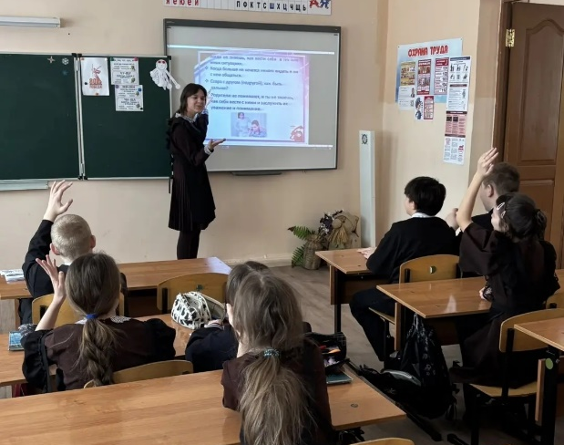
2. | Раздача информационных буклетов «Телефон доверия» | В МБОУ ООШ №12 прошла акция с раздачей информационных буклетов «Телефон доверия». Мероприятие было направлено на популяризацию телефона доверия в детской среде. Многие ребята не знают, куда обратиться за помощью, как разрешить свою проблему.  Вот тут и пригодится телефон доверия. Телефон доверия – это друг, он дает возможность обрести уверенность в себе и получить помощь в разрешении проблемы. | 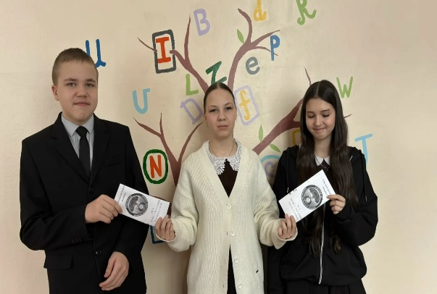
3. | Деловая игра «Ты не один!» | В рамках месяца информирования детского телефона доверия была проведена деловая игра «Ты не один», с целью развития у детей умений ориентироваться в мире взрослых, занимать активную жизненную позицию, преодолевать трудности адаптации в современном обществе. Игры «Фрукты» и «Камень, ножницы, бумага» способствовали созданию позитивной атмосферы и сплоченности нашего коллектива. Дети обсуждали возникшие ситуации, анализировали, делали выводы. | 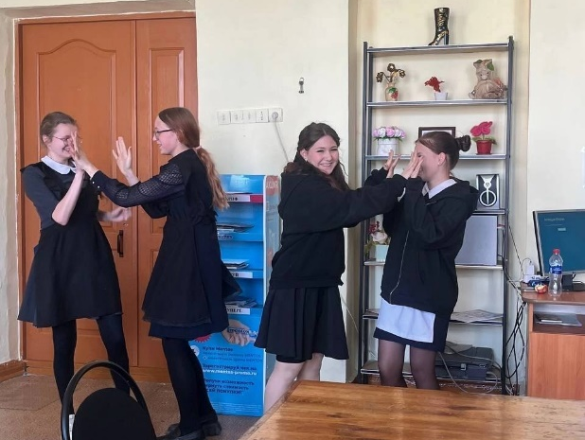
4. | Интерактивное занятие «Телефон доверия – помощь в трудной  ситуации» | На базе МБОУ ООШ №12 прошло интерактивное занятие «Телефон доверия — помощь в трудной ситуации» направленное на формирование у детей доверительного отношения к службе экстренной психологической помощи.  В рамах занятия познакомили и установили контакта с детьми с помощью мягкой игрушки-дельфина. Актуализировали сложности и переживания, которые есть у детей. Рассмотрели способы, с помощью которых дети справляются с трудностями при помощи создания рисунков. | 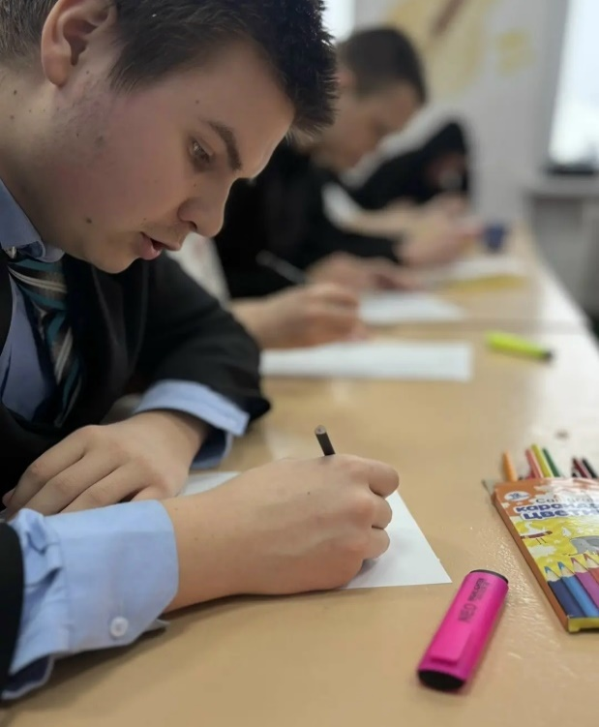
5. | Информационный час «Телефон доверия – шаг к безопасности» | Информационный час «Телефон доверия — шаг к безопасности», направленный на популяризацию Детского телефона доверия как службы экстренной психологической помощи. Ребятам раскрыли историю появления первого Телефона доверия. Они узнали о том, какова главная задача всех детских телефонов доверия в мире. Ещё школьникам рассказали о том, для чего нужна эта служба, какие специалисты в ней работают и по каким вопросам можно в неё обратиться. Кроме того, каждый из детей внесет номер телефона этой службы в свой мобильный телефон. | 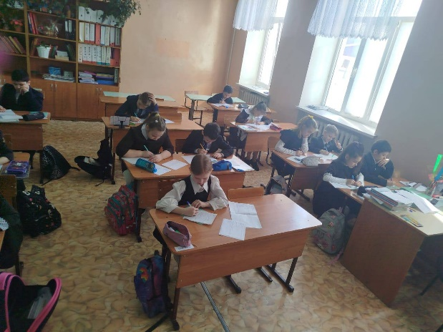
Мероприятия в социальных сетях (онлайн акция, марафоны, подкасты, челенджи, другое)
1. | Акция «Дети говорят детскому телефону доверия, ДА!» | В МБОУ ООШ №12 прошла акция «Дети говорят детскому телефону доверия, ДА!» | https://vk.ru/school12bug  https://edu.tatar.ru/bugulma/sch12
2. | Акция «Марафон доверия» | В МБОУ ООШ №12 прошла акция «Марафон доверия» | https://vk.ru/school12bug  https://edu.tatar.ru/bugulma/sch12
3. | Размещение информационных  видеороликов, посвященных детскому телефону доверия, на официальных интернет-  ресурсах образовательного учреждения | В социальных сетях МБОУ ООШ №12 прошло размещение информационных видеороликов, посвященных детскому телефону доверия. | https://vk.ru/school12bug  https://edu.tatar.ru/bugulma/sch12
Массовые и групповые мероприятия (фестивали, концерты, флэшмобы, другое)
1. | Флэшмоб «Передай доверие» | Для учащихся МБОУ ООШ №12 состоялся флешмоб «Передай доверие», посвященный важности оказания психологической помощи детям и родителям в кризисной жизненной ситуации. | 